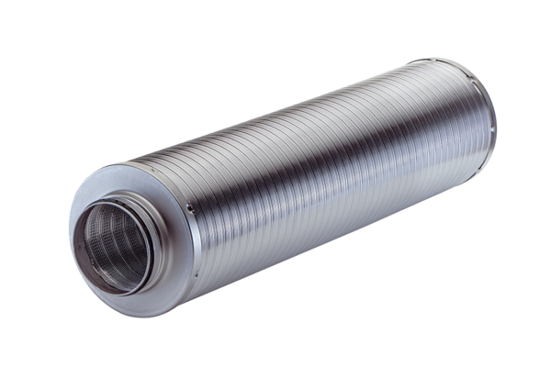Silencieux tubulaire RSR 20-1Unité de conditionnement : 1 pièceGamme: C
Numéro de référence : 0092.0597Fabricant : MAICO

